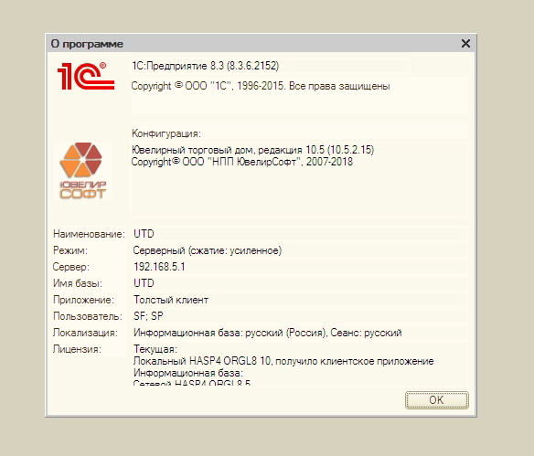

Для представленной конфигурации 1С требуется настроить протокол ODATA для доступа к данным 1С
Запросы к данным будет производить сервис Power BI
1С расположена на сервере организации.
Для аналитики требуются следующие данные:
- Дата
- Салон (точка продажи, мб. Склад)
- Номер чека
- Сумма чека
- НДС
- Номенклатура товаров в чеке
- Покупатель (контрагент)
- Справочник номенклатуры
- Справочник покупателей
- Справочник торговых точек
- Себестоимость товара (в разрезе номенклатуры)

